Bauanleitungen Wordclock

in Anlehnung an die Anleitungen von:

<https://github.com/bagges/rgb_wordclock>

<https://blogges.de/2014/02/diy-rgb-strip-wordclock/>

<https://arnes-elektronik.blogspot.com/p/wordclock-zusammenfassung.html>

<https://github.com/ch570512/Qlockwork>

**Das braucht man für die Uhr**

* ca. 4,5 Meter WS2812 LED-Streifen mit 30 LEDs pro Meter
* Wemos D1 mini
* ggf. RTC Uhrmodul DS3231 (nicht unbedingt nötig)
* ggf. ein Buzzer mit 3,3 -5 V Betriebsspannung (nur falls die Uhr als Wecker dienen soll)
* ein LDR
* ein 2 - 10 KOhm Widerstand (abhängig vom verwendeten LDR)
* ein 5V 2A Netzteil
* Kabel mit USB-A Anschluss
* Schaltdraht in unterschiedlichen Farben
* MDF-Platte in Sägeblattstärke (3 mm, für die Rückwand, die Seitenleisten und das Lichtgitter
* Tonpapier schwarz 50 mal 70 cm (100g/m², für die Buchstabenfront)
* Butterbrotpapier als Diffusor
* Plexiglasplatte 2 bis 3 mmm stark mit 38,2 mal 38,2 cm
* Positionierhilfe für die LEDs (2 DIN A3 Ausdrucke)
* 4 Rahmenleisten
* ein USB-Netzteil mit 2 Ampere (altes Handy-Ladegeräte)

**Benötigte Werkzeuge/Geräte**

* Holzleim
* Lötkolben und Lötzinn
* Schere
* Cuttermesser
* Bohrmaschine (Akkuschrauber) mit 5 und 4 mm Bohrer
* Klebestift
* ggf. PC mit der Arduino IDE zum Programmieren der Uhr
* Leimklemmen oder Spannzangen (zur Verleimung des Rahmens und der Seitenleisten)

**Aufbau:**

Die Positioniervorlage ausschneiden und die beiden Blätter passend auf die Rückwand kleben. Die Kabeldurchführung (unten Mitte) und die beiden Aufhängungsbohrungen mit einem 5mm Bohrer an den gekennzeichneten Stellen bohren. Die LED-Streifen passend zuschneiden und in der richtigen Richtung aufkleben (Pfeile beachten).

Den äußeren grauen Rand der Positioniervorlage mit dem Cuttermesser abschneiden (hier werden später die Seitenleisten angeklebt, um eine gute Verleimung zu ermöglichen muss der äußere Papierrand weg.

Die LED-Streifen mit jeweils 3 Drähten entsprechend der Vorlage verlöten.

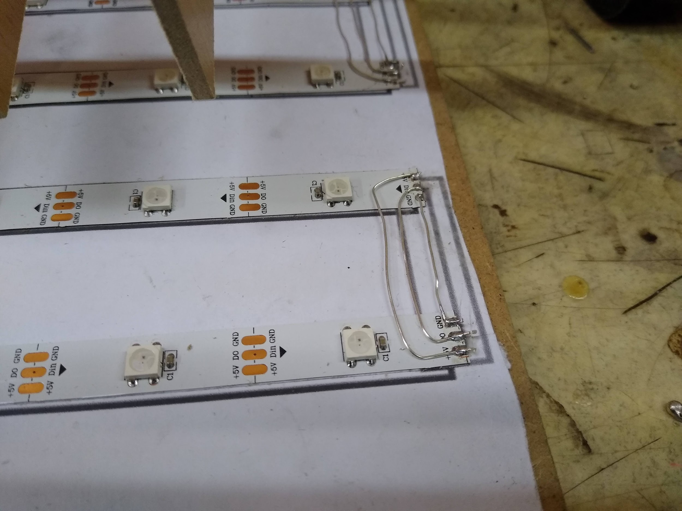

Den LDR und den Widerstand (220 Ohm) auf dem kleinen Brettchen wie folgt verlöten:

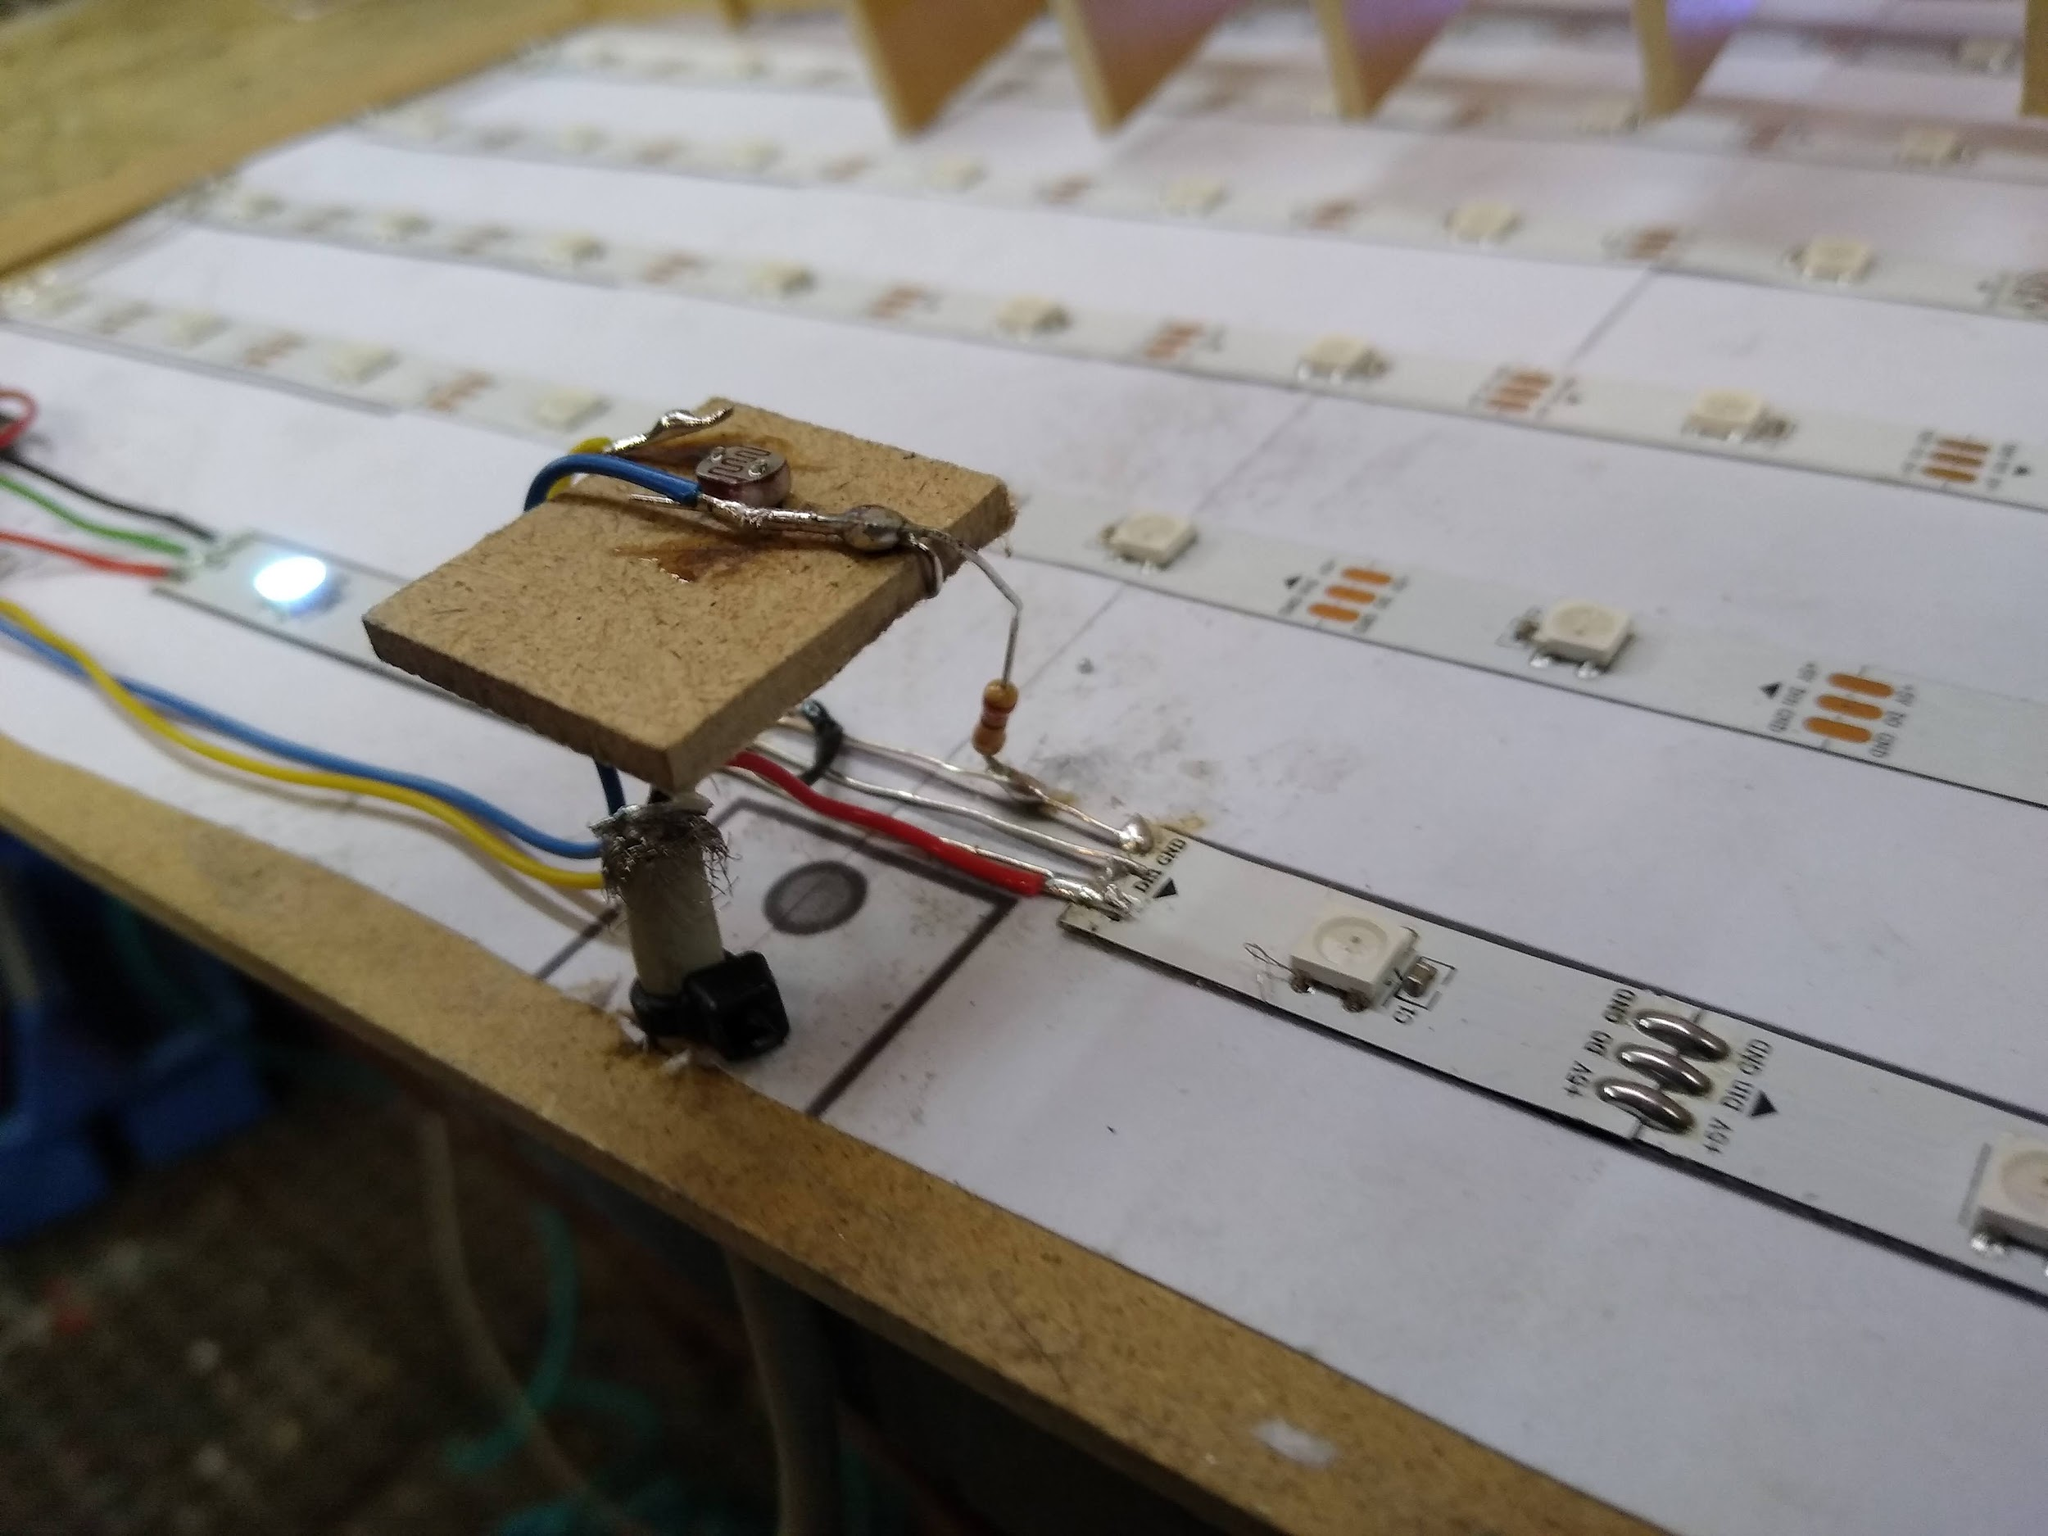

Das USB-Kabel abisolieren und das rote Kabel an +5V, das schwarze an GND anlöten.

Schaltplan:

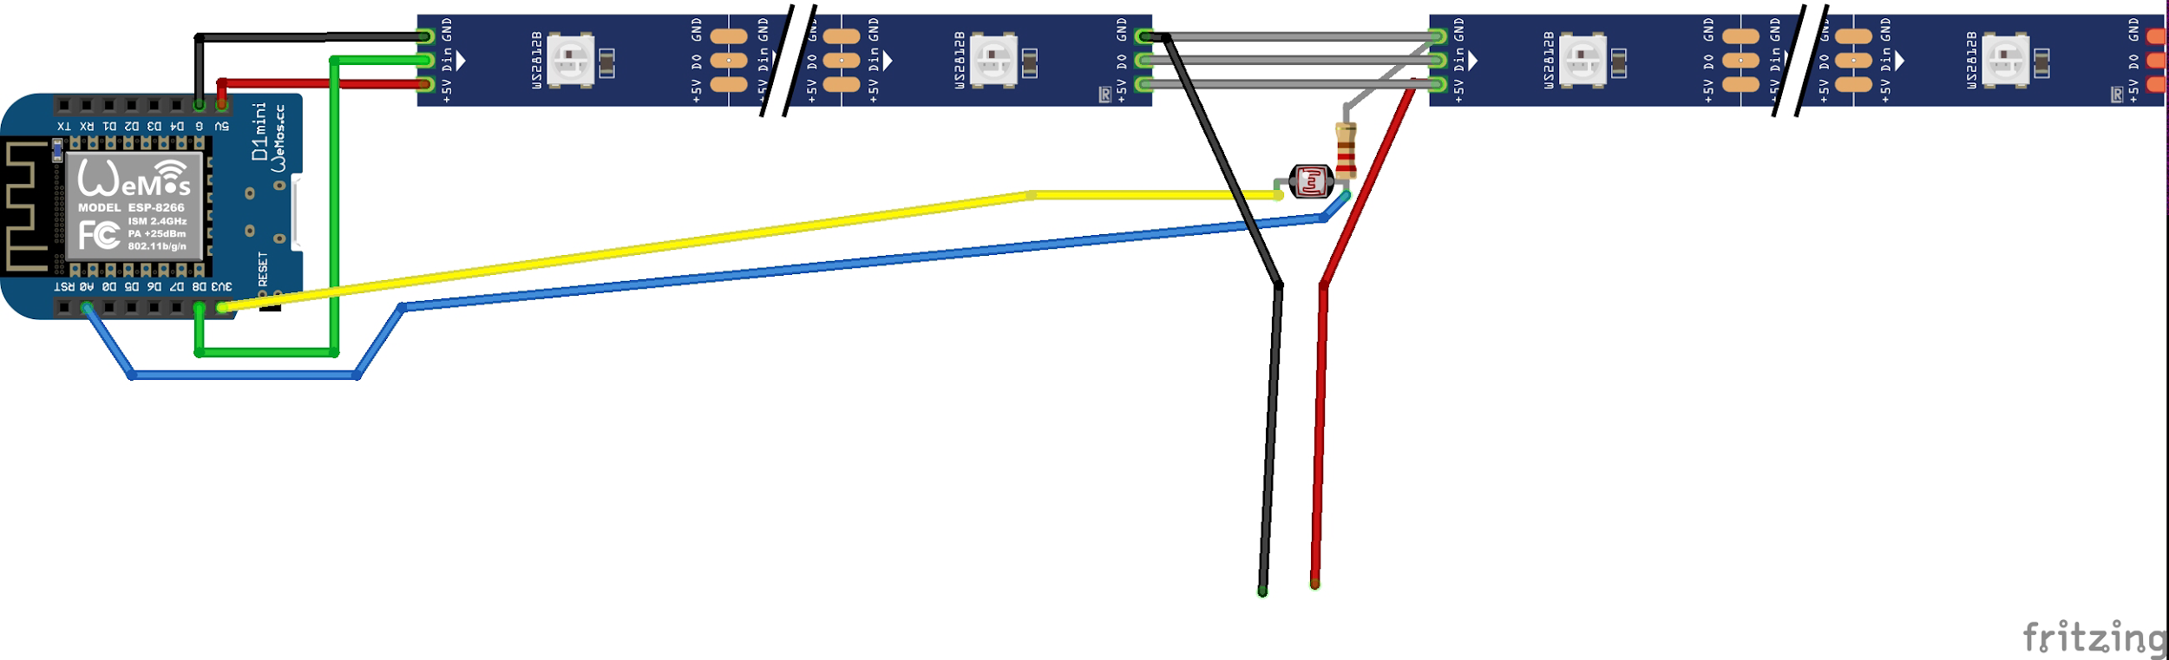

Das USB-Kabel mit einem Kabelbinder sichern.

Den Microcontroller laut Schaltplan anschließen.

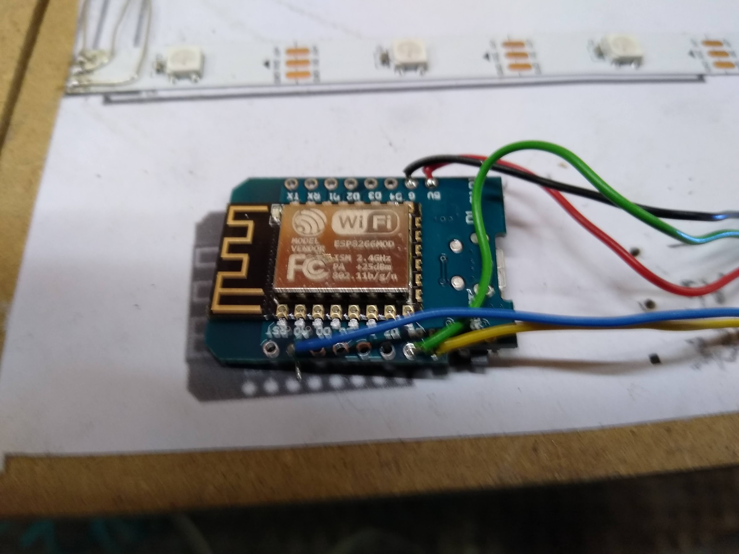

Jetzt erst mal alle Lötstellen kontrollieren und dann die Uhr einschalten. Jetzt sollte schon alles funktionieren (Ersteinrichtung siehe [Anleitung](https://drive.google.com/open?id=1p2EESH04wXlWtSYLyXs4LGFHX7TavCe-)).

Das Lichtgitter zusammensetzen:

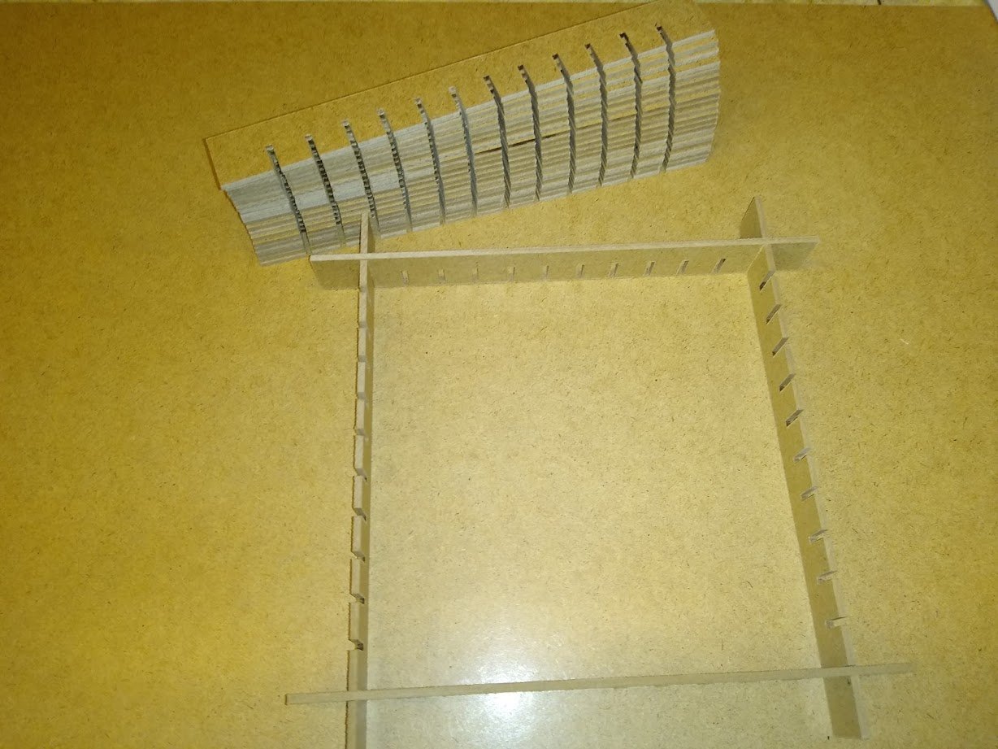

.

unten links drei Felder absägen (wird ein RTC eingebaut, müssen rechts ebenfalls 3 Felder abgesägt werden)

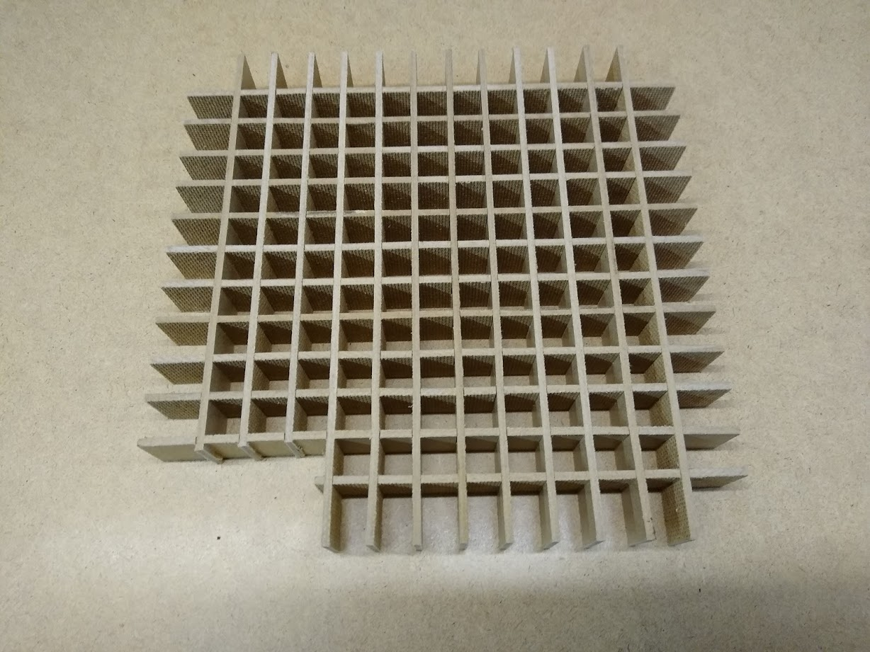

Das fertige Lichtgitter auf die Rückwand legen und die 4 Seitenleisten an der Rückwand anleimen, das Brettchen mit dem LDR im mittleren unteren Feld so an die untere Seitenleiste ankleben dass der LDR mit der Oberkante des Lichtgitters abschließt.

Die vier Rahmenleisten verleimen (auf Rechtwinkligkeit achten!!)

Zusammenbau:

Über das Lichtgitter Butterbrotpapier als Diffusor legen, das Feld mit dem LDR freischneiden, die Buchstabenfront passend auflegen (darauf achten, dass der LDR durch das kleine Loch sichtbar bleibt), die Plexiglasplatte von der beidseitigen Schutzfolie befreien und auf die Front legen, den geschliffenen Rahmen über die Uhr schieben und seitlich mit zwei Holzschrauben befestigen.

Will man das Programm auf dem Microcontroller anpassen, müssen folgende Schritte befolgt werden:

Das Programm mit der [Arduino IDE](https://www.arduino.cc/en/Main/Software) auf den Wemos aufspielen

* Arduino IDE installieren
* unter “Datei”, “Voreinstellungen” folgende zusätzliche Boardverwalter-URL hinzufügen: http://arduino.esp8266.com/stable/package_esp8266com_index.json
* unter „Werkzeuge“ >> „Board“ die Schaltfläche „Boardverwalter“ anklicken und ganz nach unten scrollen u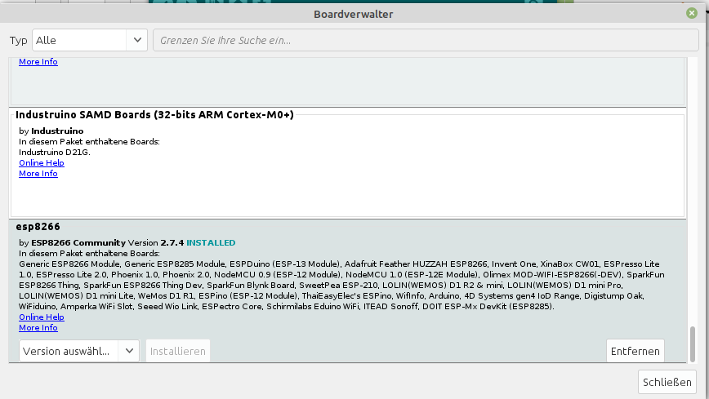m den esp8266 als Board zu installieren:
* unter "Werkzeuge" >> "Board" >> "Boardverwalter" >>"ESP8266 Boards" den WeMos D1 R1 auswählen
* folgende Bibliotheken hinzufügen (Werkzeuge -> Bibliotheken verwalten):  
  + - Arduino_JSON by Arduino (0.1.0)
    - Adafruit NeoPixel by Adafruit (1.3.4)
    - Adafruit Unified Sensor by Adafruit (1.1.1)
    - ArduinoHttpClient by Arduino (0.4.0)
    - ArduinoOTA by Juraj Andressy (1.0.3)
    - DHT sensor library by Adafruit (1.3.8)
    - DS3232RTC by Jack Christensen (1.2.9)
    - IRremoteESP8266 by Sebastien Warin (2.7.1)
    - Time by Michael Margolis (1.6.0)
    - Timezone library from Jack Christensen
* Den [Programmcode](https://drive.google.com/open?id=1ua-cdVKiGxJDcGOl0RbFsr7D1p2E6mIs) herunterladen, entpacken und mit der Arduino IDE öffnen
* Configuration.h ggf. anpassen
  + - #define Hostname “Name deiner Uhr”
    - #define APIKEY “dein API-KEY von openweather.org”
    - #define LOCATION “dein_Ort. DE”
    - //#define RTC_BACKUP //hier die Kommentarzeichen entfernen wenn ein RTC angeschlossen wird
    - #define RTC_TEMPERATURE_OFFSET 2.00 //hier die Temperaturkorrektur für den RTC vornehmen
    - //#define BUZZER //Kommentarzeichen entfernen wenn ein Buzzer eingebaut ist
* Unter dem Menü Werkzeuge auf “Board”, dann auf “Boardverwalter” und den esp8266 installieren
* folgende Einstellungen in der Arduino-IDE unter Werkzeuge vornehmen:

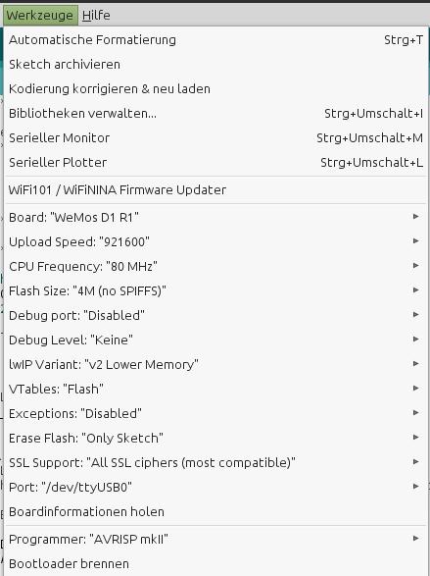

* Code kompilieren und auf den Wemos D1 mini aufspielen

zusammenbauen und einschalten, [Anleitung](https://drive.google.com/open?id=1p2EESH04wXlWtSYLyXs4LGFHX7TavCe-) lesen:

Bei der Verwendung eines RTC-Moduls muss im Programmcode die Temperaturabweichung des Temperatursensors angepasst werden.

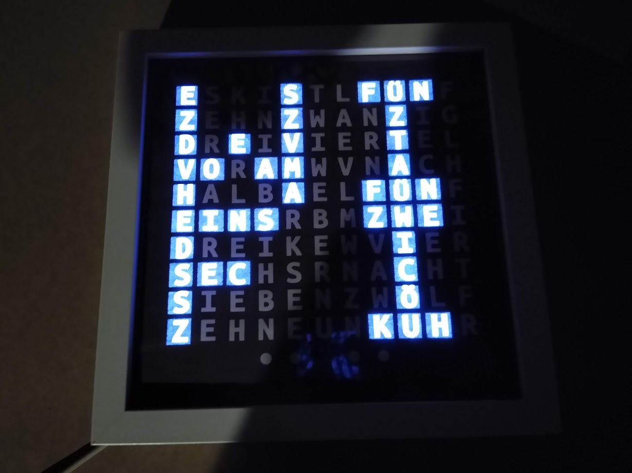

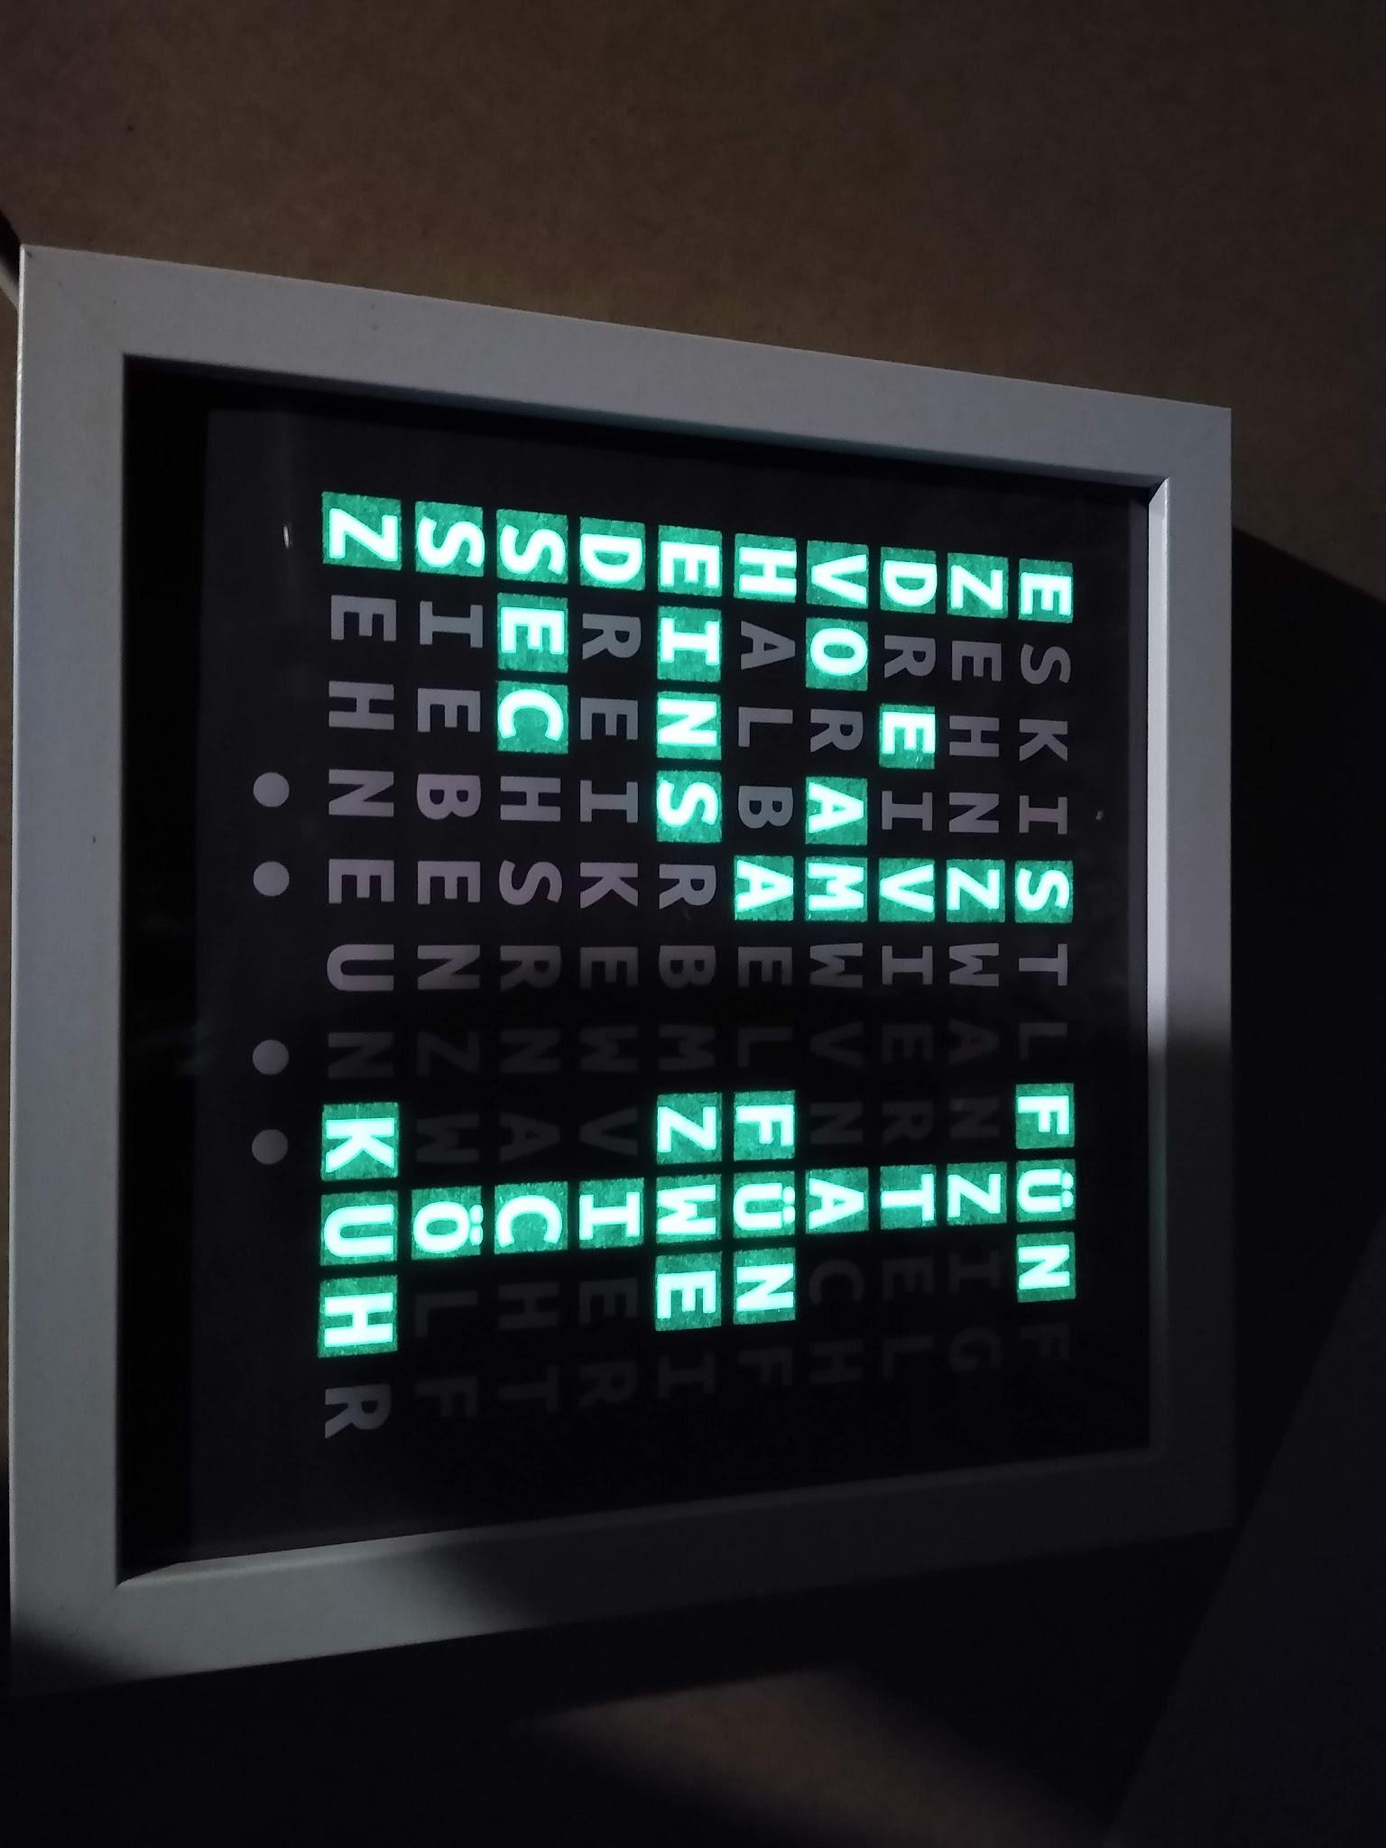

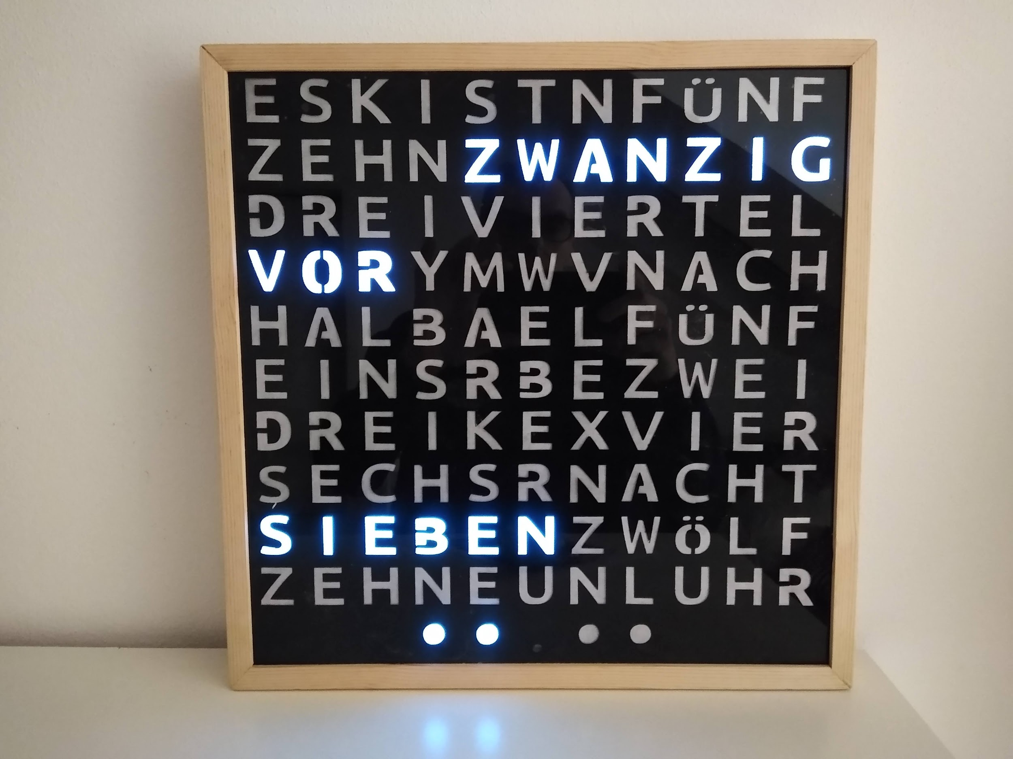

Schaltplan Uhr einfach

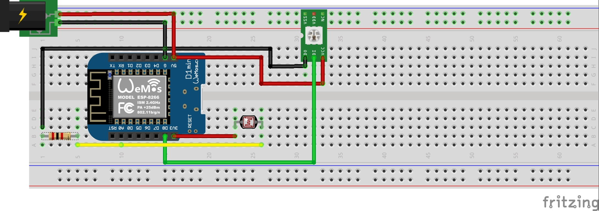

Uhr komplett

